济宁市畜牧兽医事业发展中心2021年政府信息公开工作年度报告

本报告由市畜牧兽医事业发展中心按照《中华人民共和国政府信息公开条例》（以下简称《条例》）和《中华人民共和国政府信息公开工作年度报告格式》（国办公开办函〔2021〕30号）要求编制。
本报告内容包括总体情况、主动公开政府信息情况、收到和处理政府信息公开申请情况、政府信息公开行政复议和行政诉讼情况、存在的主要问题及改进情况、其他需要报告的事项等六部分内容。
本报告所列数据的统计期限自2021年1月1日起至2021年12月31日止。本报告电子版可在“中国·济宁”政府门户网站（http://xmsyj.jining.gov.cn/）查阅或下载。如对本报告有疑问，请与市畜牧兽医事业发展中心联系（地址：山东省第23届省运会指挥中心F0303，联系电话：0537-2966776）。
- 总体情况
2021年，济宁市畜牧兽医事业发展中心认真按照《中华人民共和国政府信息公开条例》和国家及省、市政府信息公开工作部署要求，紧紧围绕基层群众和服务对象关心关注的热点、难点问题，坚持规范流程、问计于民、服务于民，深化政府信息公开，全力助推畜牧业高质量发展。
- 主动公开情况
2021年度，市畜牧兽医事业发展中心通过市政府网站政府信息公开平台发布各类公开信息181条，通过中心门户网站发布各类公开信息251条，通过“济宁畜牧”微信公众号发布各类公开信息90条。
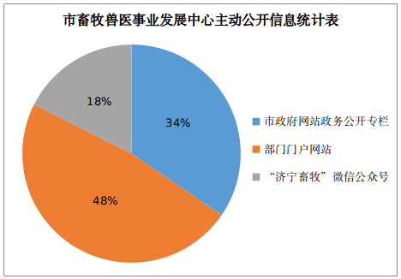
（二）依申请公开情况
2021年，市畜牧兽医事业发展中心未收到政府信息公开申请。
（三）政府信息管理情况
加强信息动态更新维护及信息常态监测检查。严格政府信息公开审核发布机制，加强对已发布信息的日常监督检查，发现问题及时整改。2021年，市畜牧兽医事业发展中心新出台规范性文件0件，废止0件，现行有效1件。
（四）政府信息公开平台建设情况
定期对部门网站“政务公开专栏”进行调整，不断优化栏目设置，使网站更加直观便捷，方便社会公众获取信息。切实做好政务新媒体的平台建设、内容发布、推广传播等日常运维工作,及时更新发布信息，严格审核把关，增加原创内容占比，规范微信公众号的运行秩序。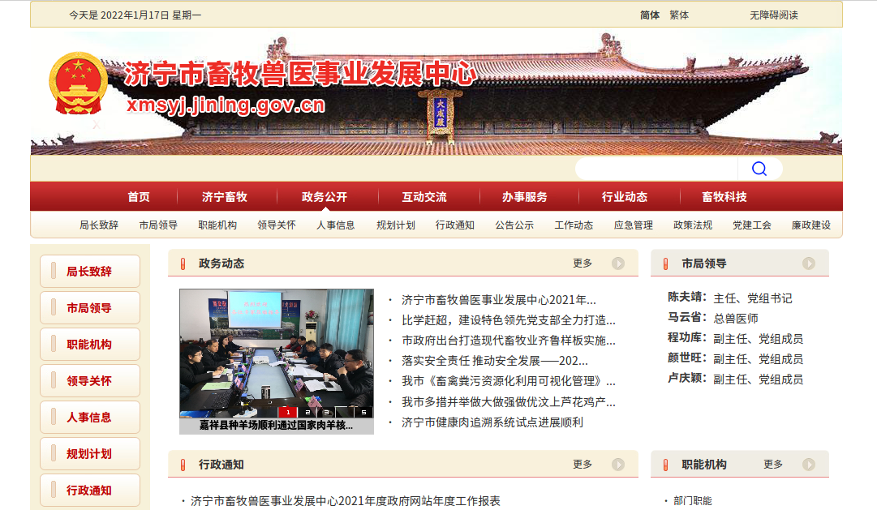
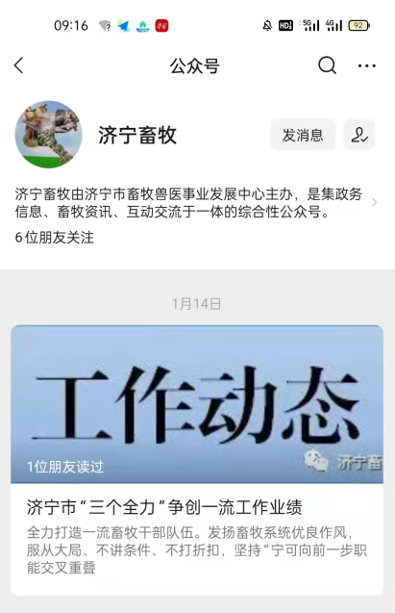
（五）监督保障情况
一是加强监督指导。将政府信息公开工作纳入年度重点工作，不断细化考核标准，严格责任落实。不定期组织开展政府信息公开内容专项检查，听取政府信息公开相关工作汇报，确保政府信息公开合规高效。二是抓好业务培训。针对政府信息公开工作面临的新要求和新问题，组织开展政府信息公开工作专题培训会议，不断提升政府信息公开工作人员的工作能力和水平。
二、主动公开政府信息情况
第二十条第（一）项
信息内容 | 本年制发件数 | 本年废止件数 | 现行有效件数
规章 | 0 | 0 | 0
行政规范性文件 | 0 | 0 | 1
第二十条第（五）项
信息内容 | 本年处理决定数量
行政许可 | 56
第二十条第（六）项
信息内容 | 本年处理决定数量
行政处罚 | 0
行政强制 | 0
第二十条第（八）项
信息内容 | 本年收费金额（单位：万元）
行政事业性收费 | 0
三、收到和处理政府信息公开申请情况
（本列数据的勾稽关系为：第一项加第二项之和，等于第三项加第四项之和） |  |  | 申请人情况
 |  |  | 自然人 | 法人或其他组织 |  |  |  |  | 总计
 |  |  | 自然人 | 商业  企业 | 科研  机构 | 社会公益组织 | 法律服务机构 | 其他 | 总计
一、本年新收政府信息公开申请数量 |  |  | 0 | 0 | 0 | 0 | 0 | 0 | 0
二、上年结转政府信息公开申请数量 |  |  | 0 | 0 | 0 | 0 | 0 | 0 | 0
三、本年度办理结果 | （一）予以公开 |  | 0 | 0 | 0 | 0 | 0 | 0 | 0
三、本年度办理结果 | （二）部分公开（区分处理的，只计这一情形，不计其他情形） |  | 0 | 0 | 0 | 0 | 0 | 0 | 0
三、本年度办理结果 | （三）不予公开 | 1.属于国家秘密 | 0 | 0 | 0 | 0 | 0 | 0 | 0
三、本年度办理结果 | （三）不予公开 | 2.其他法律行政法规禁止公开 | 0 | 0 | 0 | 0 | 0 | 0 | 0
三、本年度办理结果 | （三）不予公开 | 3.危及“三安全一稳定” | 0 | 0 | 0 | 0 | 0 | 0 | 0
三、本年度办理结果 | （三）不予公开 | 4.保护第三方合法权益 | 0 | 0 | 0 | 0 | 0 | 0 | 0
三、本年度办理结果 | （三）不予公开 | 5.属于三类内部事务信息 | 0 | 0 | 0 | 0 | 0 | 0 | 0
三、本年度办理结果 | （三）不予公开 | 6.属于四类过程性信息 | 0 | 0 | 0 | 0 | 0 | 0 | 0
三、本年度办理结果 | （三）不予公开 | 7.属于行政执法案卷 | 0 | 0 | 0 | 0 | 0 | 0 | 0
三、本年度办理结果 | （三）不予公开 | 8.属于行政查询事项 | 0 | 0 | 0 | 0 | 0 | 0 | 0
三、本年度办理结果 | （四）无法提供 | 1.本机关不掌握相关政府信息 | 0 | 0 | 0 | 0 | 0 | 0 | 0
三、本年度办理结果 | （四）无法提供 | 2.没有现成信息需要另行制作 | 0 | 0 | 0 | 0 | 0 | 0 | 0
三、本年度办理结果 | （四）无法提供 | 3.补正后申请内容仍不明确 | 0 | 0 | 0 | 0 | 0 | 0 | 0
 | （五）不予处理 | 1.信访举报投诉类申请 | 0 | 0 | 0 | 0 | 0 | 0 | 0
 | （五）不予处理 | 2.重复申请 | 0 | 0 | 0 | 0 | 0 | 0 | 0
 | （五）不予处理 | 3.要求提供公开出版物 | 0 | 0 | 0 | 0 | 0 | 0 | 0
 | （五）不予处理 | 4.无正当理由大量反复申请 | 0 | 0 | 0 | 0 | 0 | 0 | 0
 | （五）不予处理 | 5.要求行政机关确认或重新出具已获取信息 | 0 | 0 | 0 | 0 | 0 | 0 | 0
 | （六）其他处理 | 1.申请人无正当理由逾期不补正、行政机关不再处理其政府信息公开申请 | 0 | 0 | 0 | 0 | 0 | 0 | 0
 | （六）其他处理 | 2.申请人逾期未按收费通知要求缴纳费用、行政机关不再处理其政府信息公开申请 | 0 | 0 | 0 | 0 | 0 | 0 | 0
 | （六）其他处理 | 3.其他 | 0 | 0 | 0 | 0 | 0 | 0 | 0
 | （七）总计 |  | 0 | 0 | 0 | 0 | 0 | 0 | 0
四、结转下年度继续办理 |  |  | 0 | 0 | 0 | 0 | 0 | 0 | 0
四、政府信息公开行政复议、行政诉讼情况
行政复议 |  |  |  |  | 行政诉讼
结果维持 | 结果  纠正 | 其他  结果 | 尚未  审结 | 总计 | 未经复议直接起诉 |  |  |  |  | 复议后起诉
 |  |  |  |  | 结果  维持 | 结果  纠正 | 其他  结果 | 尚未  审结 | 总计 | 结果  维持 | 结果  纠正 | 其他  结果 | 尚未  审结 | 总计
0 | 0 | 0 | 0 | 0 | 0 | 0 | 0 | 0 | 0 | 0 | 0 | 0 | 0 | 0
五、存在的主要问题及改进情况
2021年，市畜牧兽医事业发展中心积极推进政务公开各项工作，但仍存在创新亮点工作不多等问题。
针对存在问题，下步，中心将加强对政府信息公开特色亮点工作的总结提炼，及时挖掘创新做法，提炼亮点工作。
同时，将继续强化业务培训，提升政府信息公开工作人员的政策把握能力、舆情研判能力、信息处理能力，推动政府信息公开创新提质，促进中心政府信息公开工作创新发展和整体提升。
六、其他需要报告的事项
（一）收取信息处理费的情况：2021年，市畜牧兽医事业发展中心依申请公开未收费。
（二）落实上级年度政务公开工作要点情况：2021年，市畜牧兽医事业发展中心深入贯彻落实济宁市2021年度政务公开工作要点，严格按照时间节点公开部门政府信息公开指南、主动公开目录及重点任务公开承诺事项进展情况等信息，不断拓展主动公开深度和广度，健全政务公开制度机制，加强门户网站及政务新媒体建设管理，进一步夯实政务公开保障基础。
（二）人大代表建议和政协提案办理结果公开情况：2021年度，市畜牧兽医事业发展中心办理人大代表建议2件，政协提案1件。均在规定的时间内按照程序和要求办理完毕，按规定格式上传市政府督查平台，并书面报送了主管机关、回复了建议代表，且全部按时公开。

